**Праздник для любимых мамочек и бабушек.**

Праздник 8 марта - один из самых любимых праздников в России. Сколько красивых стихов написано для прекрасных женщин, и конечно, самое время посвятить им эти строки весной, когда просыпается ото сна природа, и наступает этот долгожданный день!

В каждом детском саду, в каждой школе в канун этого праздника весны проводятся торжественные мероприятия. У нас в детском саду в нашей старшей группе «Капельки» тоже прошел утренник для мамочек и бабушек. Подготовка началась задолго до наступления праздника. Мы с детьми разучивали стихотворения, проводили беседы, репетировали сценки, вместе с музыкальным руководителем Мариной Николаевной разучивали песни и пляски. Для любимых мам и бабушек изготовили подарки: поздравительные открытки, поделки своими руками, оформили группу и приемную. Везде царила атмосфера праздника.

 Дети пришли на утренник нарядные и весёлые в предвкушении праздника. В зал ребята вошли с воздушными шарами в форме сердечек и подарили мамам красивый танец, а затем кидали шары, и каждая мама ловила от своего ребенка шарик-сердечко.

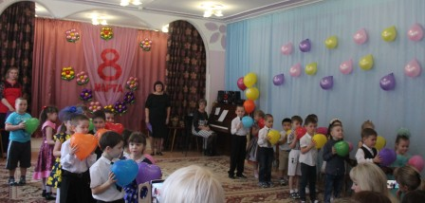

Дети своими стихами, танцами, песнями и сценками подарили мамам много добрых слов, нежности и внимания.

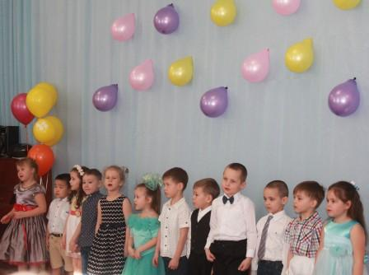

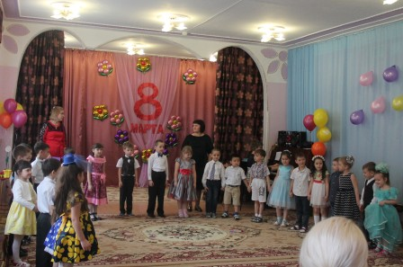

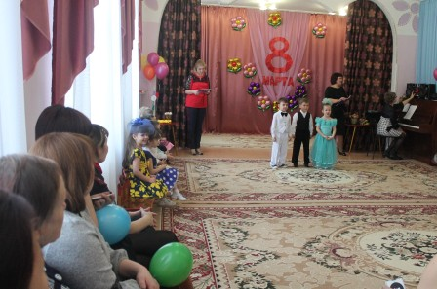

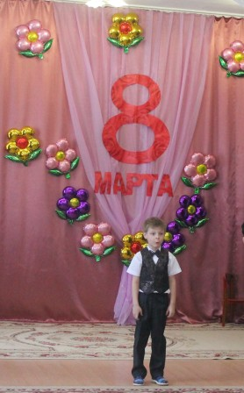

Дети играли в веселые игры, где примеряли на себя роль взрослых пап и мам, которые собираются утром на работу.

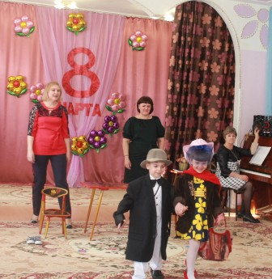

В игре «Помощники» посоревновались мальчики с девочками, собирая шарики в корзину совочком и метелкой.

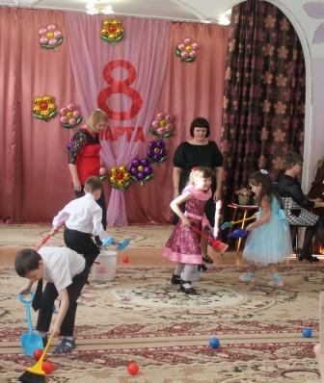

А еще ребята показали мамам свое выступление, на котором играли на музыкальных инструментах - бубнах, ложках, погремушках, колокольчиках. Ай да оркестр получился на славу!

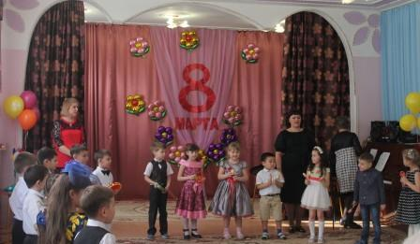

Посмотрев выступления своих детей, многие мамы были растроганы до слёз. Родители были очень довольны и гордились успехами своих детей.

Мы смотрим на наших детей и думаем – жизнь продолжается! А значит, всё хорошо!

Петрова С.В.  
 воспитатель старшей группы № 1 «Капельки»  
 09.03.2017